臺灣動漫遊戲原創產業聯盟

- 聯盟宗旨與任務
臺灣動漫遊戲產業聯盟為依法設立、非以營利為目的之社會團體，以協助台灣動漫遊戲產業發展、厚實台灣創作能量，以達成台灣動漫遊戲業者合作並提升競爭力為宗旨。本聯盟之任務為：
- 促進會員(產、官、學、研)資源整合，厚實臺灣動漫遊戲產業原創能量及人才。
- 提供本聯盟會員間的資訊與技術交流。
- 推動本聯盟成員申請政府相關創新獎勵方案。
- 舉辦本聯盟國內外研討會、參與國內外產品展示活動及觀摩考察活動。
- 其他符合本聯盟宗旨之相關事宜。

- 聯盟發起人
發起人
南臺科技大學 | 勝謙科技股份有限公司 | 標明宗
九號映像有限公司 | 智冠科技股份有限公司 | 高玉芬
宇峻奧汀科技股份有限公司 | 智樂堂網路股份有限公司 | 潘柏秀
建冠數位科技股份有限公司 | 奇銳科技股份有限公司 | 謝文毓
環節數位影像文化有限公司 | 墨匠科技股份有限公司 | 謝東穎
豆油瓶影像動畫有限公司 | 光合豐工作室 | 劉士瑜
零距離創意行銷 | 瓦器錄音事業有限公司 | 王樂慈
點子貓科技有限公司 | 木田工場有限公司 | 童譯白
三佑科技公司 | 陞等美術設計有限公司 | 賴裕文
炎幻遊戲有限公司 | 加百列藝術工作室
弘達數位娛樂有限公司 | 斯威亞資訊科技企業社

- 聯盟設立流程

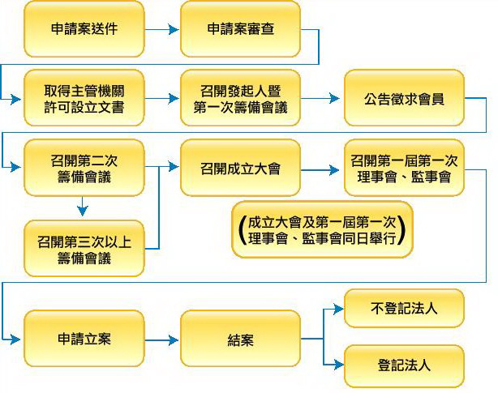

- 聯盟角色與功能

創作
需求端
會員
創作
供應端
會員

歸納
市場需求
產品化支援
聯盟
輔導
商業創作
授權發行或應用

- 推動策略
- 結合學校教學，穩固原創源頭。
- 打造創作舞台，發掘潛力新星。
- 探查市場需求，引導商業創作。
- 輔導原創交易，孵育職業創作。
- 暢通媒合渠道，供給企業需求。

- 聯盟工作項目
- 定期辦理會員大會。
- 招募會員。
- 定期出版「動漫遊戲原創產業聯盟會刊」。
- 舉辦「動漫遊戲原創交易展」。
- 輔導會員創作商業授權或發行。
- 媒合會員專案合作及人才就業。
- 舉辦相關議題研討會。

- 聯盟經費
- 會員入會費。
- 會員年費。
- 會員創作商業授權或發行輔導費。
- 承辦政府相關計畫經費或補助。

- 本校執行及規劃之配套作業
(一) 3個動漫遊戲學分學程 / 學產一貫學程

 | 課程數 | 修畢人數 | 學產一貫合作企業
3D動畫學分學程 | 24 | 281 | 樂陞科技、兔將影業等8家
遊戲開發學分學程 | 24 | 144 | 宇峻奧汀、鈊象電子等8家
動漫原創學分學程 | 24

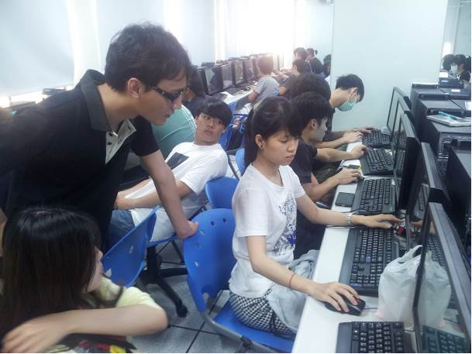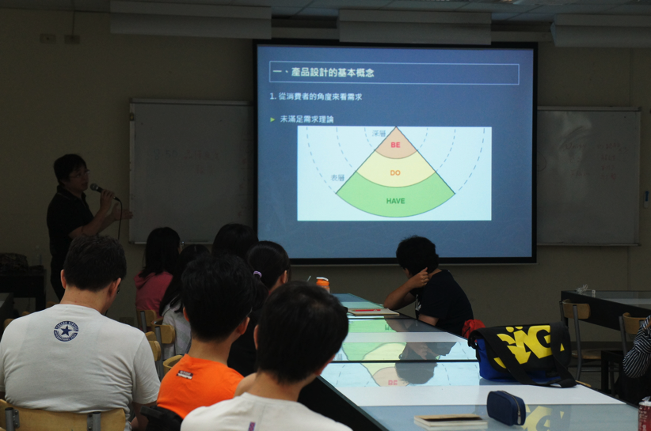

(二)舉辦「南方理想國動漫嘉年華」動漫展

 | SIK01 | SIK02 | SIK03 | SIK04
活動日期 | 102.02.02~03 | 102.09.21~22 | 103.03.29~30 | 103.10.11~12
創作攤位 | 163 | 因颱風取消 | 216 | 260
參觀人數 | 5,623 | 因颱風取消 | 6,329 | 8,000

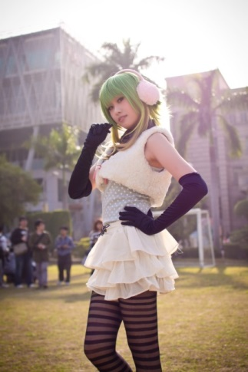
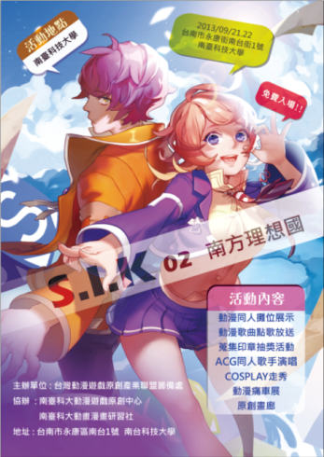
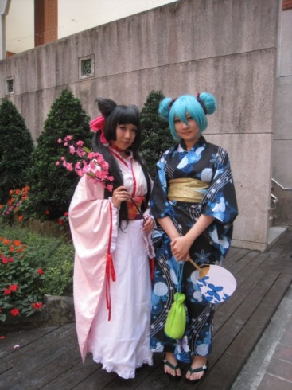

(三) 「動漫原創基地」創作發表平台
動漫發表平台：acgt.mes.stust.edu.tw

作品數：
 | 小說 | 插畫 | 漫畫 | 動畫
102年 | 4 | 26 | 2 | 1
103年 | 12 | 47 | 6 | 3
104年至6月 | 21 | 73 | 11 | 4

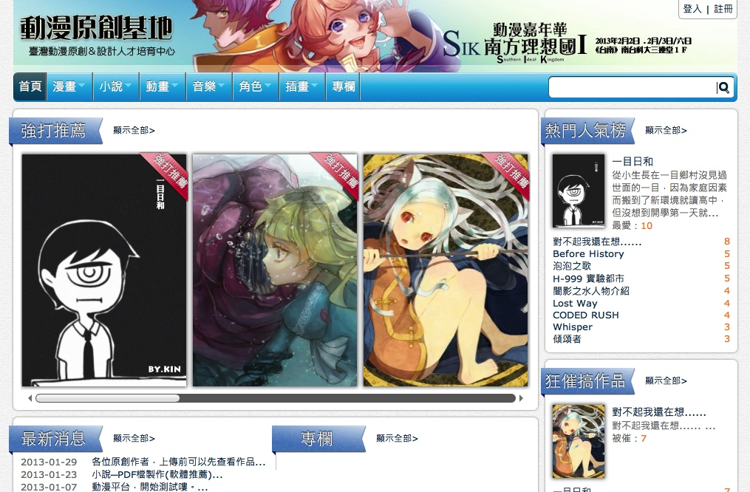

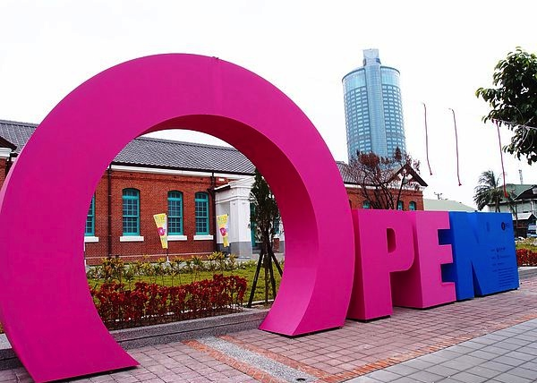
(四) 臺南文化創意產業園區
- 本校取得15年經營權。
- 本校專業經營團隊。
- 文創產業進駐。
- 文創產業輔導。
- 台南文創產業聚落中心。

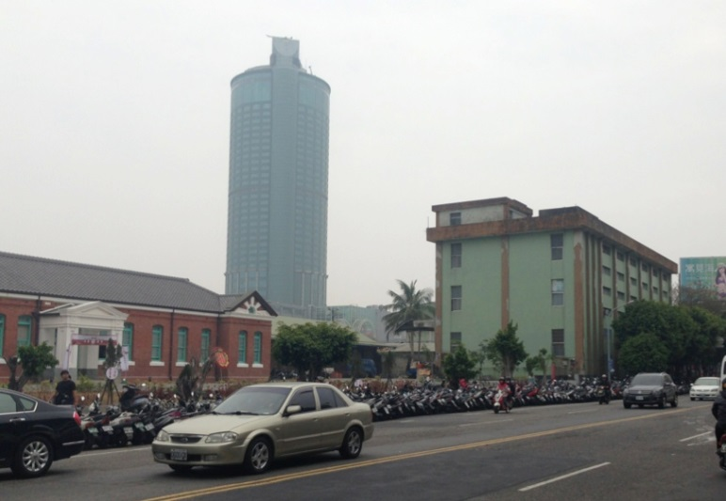
- 巨型投影作品發表平台
於園區架設20000流明投影機，四層大樓牆面為投影幕，高12m寬10m，為青年創作人動畫及影像作品的戶外發表平台。

(五) 動漫遊戲原創與應用中心
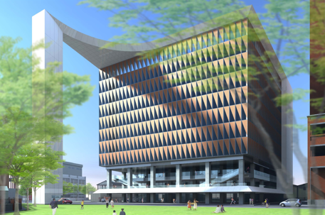
- 動漫遊戲原創孵育空間：鼓勵劇本作家、漫畫畫家、動畫創作團隊、遊戲開發團隊進駐。
- 商業化創作輔導：提供創作策略、技術培訓、行銷平台、國內外商業媒合、法律咨詢等服務。
- 創作智財行銷：建立中心動漫遊戲智財資料庫，結合行銷作為，為創作者謀求商業價值。
- 培育商業化原創人才，吸引動漫學子投入職業性原創，催生商業原創作品。

